Schedule Tour
Error: Reference source not found

版本 1.1

修订历史记录
日期 | 版本 | 说明 | 作者
12/7/2013 | 1.0 | 软件架构文档第一版本，针对第一次迭代的内容 | 孟繁宇
17/7/2013 | 1.1 | 中期软件架构文档1 | 孟繁宇

目录
1. 简介 4
1.1 目的 4
1.2 参考资料 4
2. 用例视图 4
3. 逻辑视图 4
3.1 概述 4
3.2 在构架方面具有重要意义的设计包 4
3.2.1 Business Layer实体类图 5
3.2.2 Application Layer包图 6
3.2.3 Application Layer 边界类视图 7
3.2.4 逻辑视图 7
4. 进程视图 8
5. 部署视图 8
6. 实现视图 10
7. 数据视图（可选） 10
8. 核心算法设计（可选） 11

Schedule Tour
Error: Reference source not found

简介

目的
本文档将从构架方面对系统进行综合概述，其中会使用多种不同的构架视图来描述系统的各个方面。它用于记录并表述已对系统的构架方面作出的重要决策。

参考资料
无

用例视图
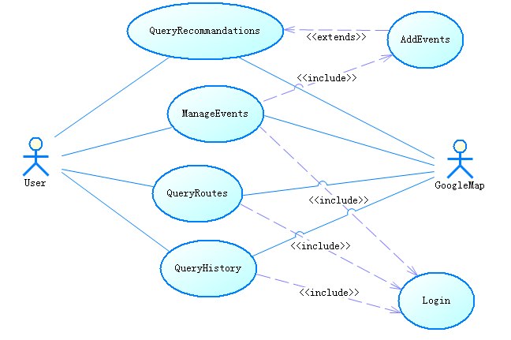

逻辑视图

概述
本系统分为应用层、业务服务层和中间件层

在构架方面具有重要意义的设计包
本系统的系统逻辑分层图：
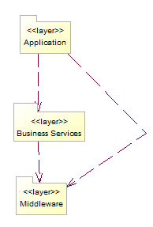

Business Layer实体类图
实体类图及相关关系如下图所示：
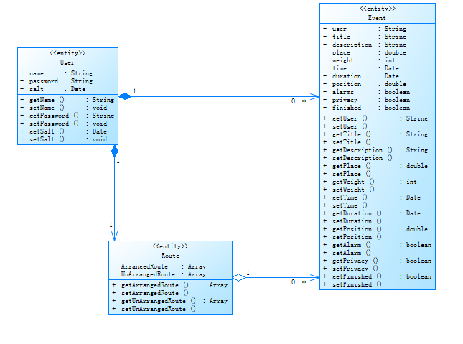
图3.2.1.1 Business Layer实体类图
在本阶段，共存在三个实体类：User、Route、Event。三个类之间的关系详细介绍见上图。
User类：记录用户名信息与用户密码，同时保存盐
Event类：记录用户发生地点、事件名称、事件重要度、开始时间与持续时间等信息
Route类：记录用户一天的日程安排顺序信息等内容

Application Layer包图
Application Layer包图如下图所示：
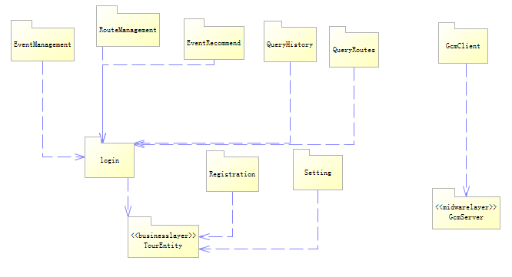
在应用层中主要包括事务管理、路线管理、历史查询、以及登陆、注册、设置等功能，需要使用到业务层、中间件层的包/集合.
事务管理：包括新增事件、删除事件、修改事件发生地、修改事件优先级等内容；
路线管理：包括查询最优路线、自定义路线等内容；
活动推荐：包括半径三公里内的事件推荐、沿途活动推荐等内容；
历史信息查询：包括以往日程安排信息的浏览，查看等内容；
GCM：包括事件信息推送等内容。

Application Layer 边界类视图
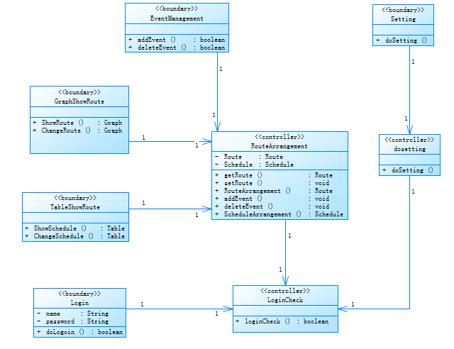

逻辑视图
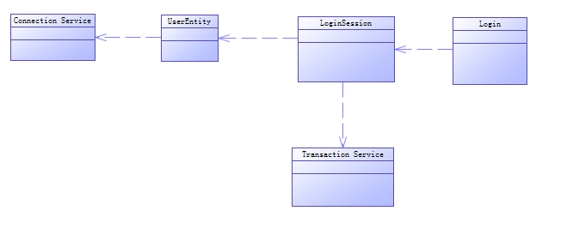
图3.2.4.1、登陆事件逻辑视图

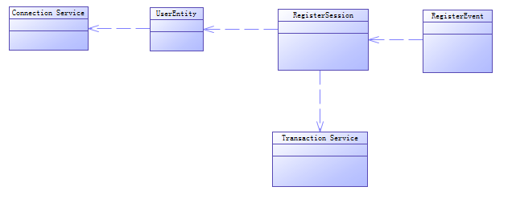
图3.2.4.2、注册用户逻辑视图
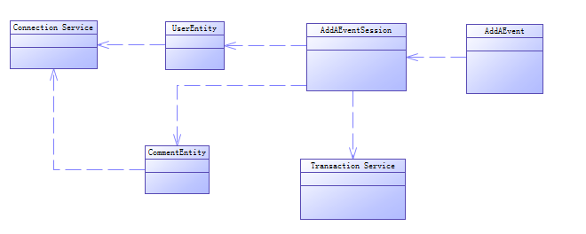
图3.2.4.3、添加事件逻辑视图

进程视图
该软件暂不需要使用到多进程进行实现

部署视图
截止到第一阶段，该软件的部署视图如下图所示
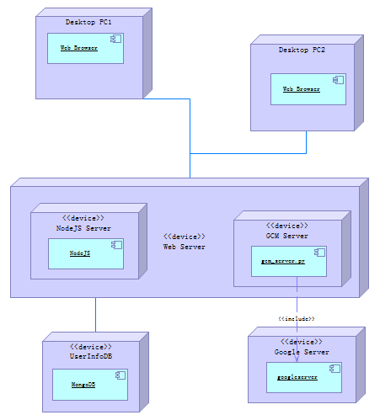

实现视图
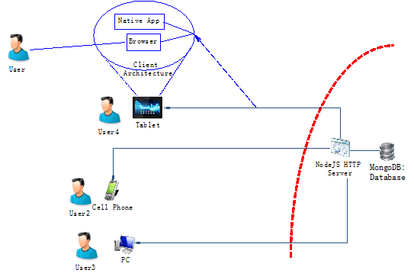
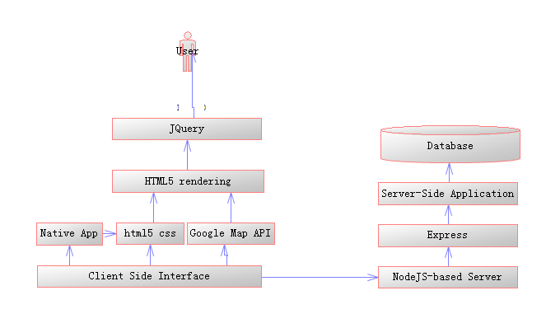

数据视图（可选）
第一阶段迭代暂不涉及数据视图

核心算法设计（可选）
本软件的核心算法为路线规划算法，详细的路线规划算法将在第二次迭代中给出。

